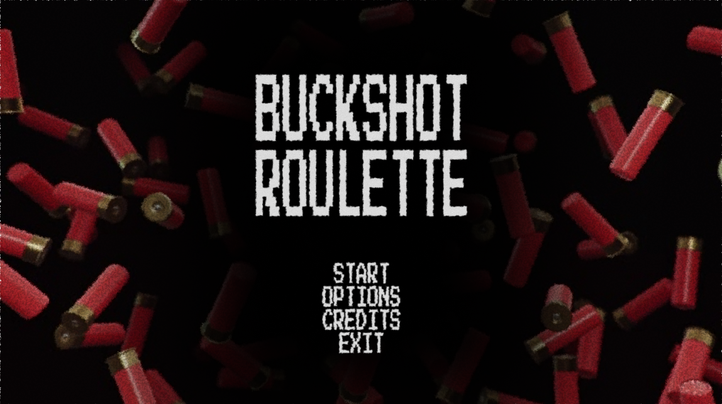

Основной сценарий 1. Главное меню

1. Пользователь запускает приложение.
2. Система открывает окно «Главное меню».
3. В меню расположены кнопки: «Играть», «Настройки», «Правила игры», «Титры», «Выход».
4. Пользователь нажимает кнопку «Играть».
5. Система открывает окно «Заполнение формы».

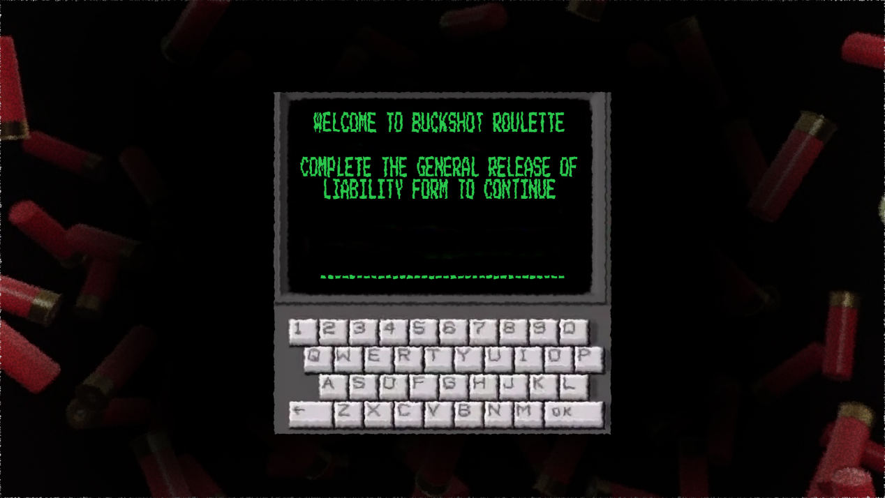

Основной сценарий 2. Заполнение формы (обязательный шаг перед началом игры)

1. Система показывает сообщение:  
   «Чтобы продолжить, заполните форму общего освобождения от ответственности.».
2. Пользователю предлагается ввести имя длиной от 1 до 30 символов.
3. Пользователь вводит имя с клавиатуры и нажимает «Enter» для подтверждения.
4. Система сохраняет имя.
5. Система показывает инвентарь с предметами игрока. После того, как игрок просмотрит весь инвентарь, система перенаправляет игрока на основной экран игры.

Изображение выглядит как снимок экрана

Содержимое, созданное искусственным интеллектом, может быть неверным.

Предметы, которые могу быть в инвентаре:

* Пиво: выбрасывает текущий патрон из дробовика.
* Лупа: позволяет увидеть, какой патрон находится в патроннике в данный момент.
* Сигареты: восстанавливают одно очко здоровья.
* Наручники: позволяют противнику пропустить следующий ход.
* Инвертор: меняет тип патрона (боевой становится холостым, и наоборот).
* Нож: позволяет украсть предмет у дилера и использовать его немедленно.
* Телефон: сообщает тип и расположение одного случайного патрона при наличии 2 или более патронов в дробовике.

1. После открывается основное игровое окно:

**Изображение выглядит как снимок экрана, мультфильм, Цифровая сборка, Компьютерная игра

Содержимое, созданное искусственным интеллектом, может быть неверным.**

Основной сценарий 3. Начало игры

1. Система случайным образом распределяет боевые и холостые патроны с условием, что как минимум 1 патрон не холостой.
2. Первый ход всегда делает главный игрок.

Основной сценарий 4. Ход игрока

1. Активный игрок получает сообщение: «Выбирай, в кого стрелять», после 5 секунд экран меняется на основной экран игрового поля.

Изображение выглядит как текст, Шрифт, снимок экрана, Графика

Содержимое, созданное искусственным интеллектом, может быть неверным.

1. Пользователь нажимает на иконку «Выстрелить в себя» или «Выстрелить в соперника».

Изображение выглядит как снимок экрана, Цифровая сборка, Компьютерная игра, мультфильм

Содержимое, созданное искусственным интеллектом, может быть неверным.

1. Система воспроизводит звук выстрела:
   * Если холостой патрон → звук щёлчка, игра продолжается.
   * Если боевой патрон → проигрывается звук выстрела, игра заканчивается.
2. В случае, если игрок выиграл выдается экран с результатом окончания игры.
3. В случае, если произошёл выстрел холостого патроны, то ход переходит к следующему игроку. Игра продолжается до того момента, пока один из игроков не умрёт.

Изображение выглядит как текст, Шрифт, снимок экрана, Графика

Содержимое, созданное искусственным интеллектом, может быть неверным.

Основной сценарий 5. Конец игры

1. Если один из игроков умер, система определяет победителя.
2. Система открывает окно с надписью «Поздравляем, ты не умер» в случае, если выиграл основной игрок.
3. Далее система перенаправляет игрока в главное меню после 5 секунд заставки о конце игры.

Альтернативные сценарии

Сценарий 1А. Выход из игры через главное меню

1. Пользователь нажимает кнопку «Выход».
2. Система закрывает приложение.

Сценарий 3А. Выход в меню во время игры

1. Пользователь зажимает клавишу «Escape».

2. Система открывает окно главное меню после 3 секунд нажатия на клавишу.

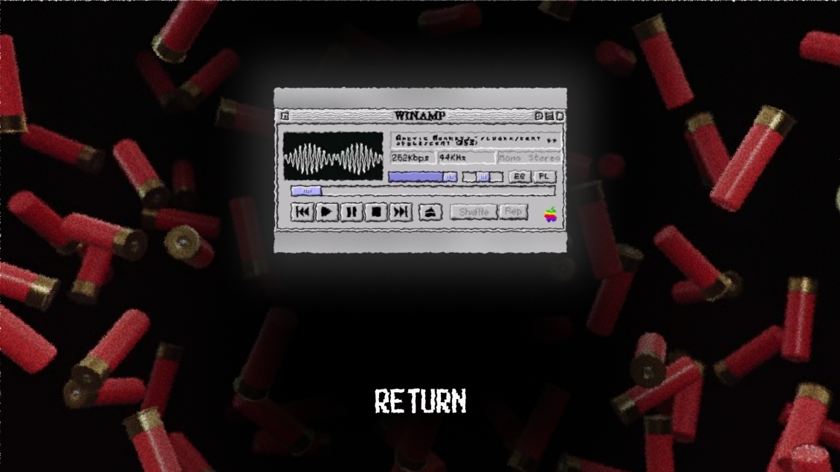

Сценарий 1Б. Настройки

1. Пользователь нажимает кнопку «Настройки».
2. Система открывает окно с кнопками регулирования звука/музыки
3. Пользователь возвращается назад, нажав “Вернуться”.

Сценарий 1Б-А. Изменение громкости звука

1. Пользователь регулирует громкость через ползунки.
2. Изменяется громкость музыки и игровых эффектов (звук выстрела, звук щелчка).

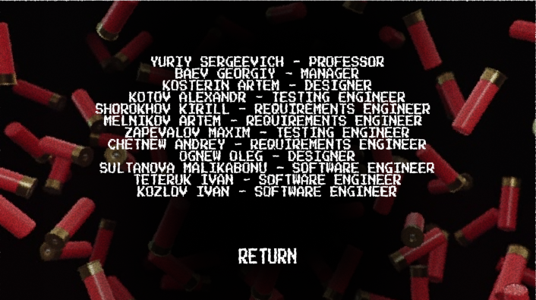

Сценарий 1Г. Кредиты

1. Пользователь нажимает кнопку «Кредиты».
2. Система показывает список группы, работавшей над проектом
3. Пользователь возвращается назад, нажав “Вернуться”.

Сценарий 2А. Некорректное заполнение формы

1. Пользователь оставил поле пустым или ввёл имя длиннее 30 символов.
2. Система показывает сообщение:  
   «Имя должно содержать от 1 до 30 символов».
3. Пользователь остаётся в окне «Заполнение формы» до корректного ввода.